СОГЛАСОВАНО  Руководитель организации-разработчика  Организация-разработчик  _____________ И.О. Фамилия  «___» ____________ 2026 г. | УТВЕРЖДАЮ  Руководитель организации-заказчика  DV Group  _____________ И.О. Фамилия  «___» ____________ 2026 г.

АВТОМАТИЗИРОВАННАЯ СИСТЕМА УПРАВЛЕНИЯ ПРОДАЖАМИ ОБЪЕКТОВ НЕДВИЖИМОСТИ
«CRM Недвижимость»

ПОЯСНИТЕЛЬНАЯ ЗАПИСКА К ТЕХНИЧЕСКОМУ ПРОЕКТУ

ХХХХ.ХХХХХХ.001.П2
Листов 18

Ташкент 2026

СОДЕРЖАНИЕ
ПЕРЕЧЕНЬ ТЕРМИНОВ И СОКРАЩЕНИЙ 4
1 Общие положения 6
1.1 Наименование системы и документы-основания 6
1.2 Организации-участники 6
1.3 Стадии создания 6
1.4 Цели, назначение и области использования 6
1.5 Нормативно-технические документы 6
1.6 Очерёдность создания 6
2 Описание процесса деятельности 7
3 Основные технические решения 9
3.1 Решения по структуре системы 9
3.1.1 Функциональная структура 9
3.1.2 Структура программно-технического комплекса 10
3.2 Решения по взаимосвязям со смежными системами 11
3.3 Решения по режимам функционирования 12
3.4 Решения по численности, квалификации и функциям персонала 12
3.5 Обеспечение потребительских характеристик 12
3.6 Решения по комплексу технических средств 13
3.7 Решения по информационному обеспечению 13
3.8 Решения по программному обеспечению 13
3.9 Решения по защите информации 13
3.9.1 Аутентификация и сессии 13
3.9.2 Разграничение доступа 14
3.9.3 Изоляция компаний 14
3.9.4 Защита файлов 14
3.9.5 Защита публичного API 15
3.9.6 Журналирование 15
3.9.7 Защита передачи данных 15
3.10 Решения по обеспечению надёжности 15
3.11 Решения по многоязычности 16
4 Мероприятия по подготовке объекта автоматизации к вводу системы в действие 17
ЛИСТ РЕГИСТРАЦИИ ИЗМЕНЕНИЙ 18

ПЕРЕЧЕНЬ ТЕРМИНОВ И СОКРАЩЕНИЙ
Таблица 1 – Сокращения
Сокращение | Расшифровка
АС | Автоматизированная система
БД | База данных
ВК | Внешний ключ таблицы базы данных
ЕСПД | Единая система программной документации
ЖК | Жилой комплекс
ИО | Информационное обеспечение
ОС | Операционная система
ПИНФЛ | Персональный идентификационный номер физического лица
ПК | Первичный ключ таблицы базы данных
ПО | Программное обеспечение
РОП | Руководитель отдела продаж
СУБД | Система управления базами данных
ТЗ | Техническое задание
УТП | Уникальное торговое предложение
API | Программный интерфейс приложения (Application Programming Interface)
CRM | Система управления взаимоотношениями с клиентами (Customer Relationship Management)
HTTPS | Протокол передачи гипертекста с шифрованием
JWT | Формат токена доступа (JSON Web Token)
REST | Архитектурный стиль программного интерфейса поверх HTTP
UZS, USD, EUR | Коды валют: узбекский сум, доллар США, евро

Таблица 2 – Термины
Термин | Определение
Бронь | Сделка в начальном статусе: объект закреплён за клиентом до даты окончания брони и выведен из продажи
График платежей | Разбивка стоимости по договору на платежи с плановыми датами; сумма платежей равна стоимости по договору
Заявка | Зарегистрированное обращение клиента с его интересом к приобретению недвижимости; основная единица воронки продаж
Клиент | Физическое лицо, с которым работает компания; карточка клиента принадлежит одной компании
Компания | Юридическое лицо, работающее в системе; данные и справочники разных компаний изолированы друг от друга
Мягкое удаление | Пометка записи удалённой без физического удаления: запись скрывается из списков и отчётов и может быть восстановлена
Область видимости | Граница данных, доступных пользователю по разрешению: свои записи, отдел, компания или вся система
Объект недвижимости, объект | Квартира, коммерческое помещение, парковочное место, кладовая или коттедж в составе дома
Партнёр | Внешняя система (сайт, бот, агентство), обращающаяся к публичному API по API-ключу
Разрешение | Сочетание действия, ресурса и области видимости, например «просмотр клиентов своего отдела»
Расторжение | Прекращение сделки, по которой прошли платежи или есть подпись клиента; требует документа-основания и влечёт возврат денег
Роль | Именованный набор разрешений, назначаемый пользователям
Сделка | Договорные отношения с клиентом по одному объекту: от брони до подписанного договора или отмены
Справочник | Перечень значений для выбора в формах (статусы заявок, причины отказа, типы платежей и т.п.)
Шахматка | Табличное представление объектов дома: подъезды по столбцам, этажи по строкам, статус — цветом ячейки

1 Общие положения

1.1 Наименование системы и документы-основания
Полное наименование системы — автоматизированная система управления продажами объектов недвижимости «CRM Недвижимость». Основанием для разработки является техническое задание на систему (документ того же комплекта, код ТЗ).

1.2 Организации-участники
Заказчик — DV Group. Разработчик — организация, указанная на титульном листе.

1.3 Стадии создания
Система разработана и введена в эксплуатацию. Настоящий документ составлен по фактическому состоянию системы и описывает принятые проектные решения, чтобы обеспечить её сопровождение и развитие.

1.4 Цели, назначение и области использования
Назначение и цели создания системы приведены в техническом задании (раздел 2). Область использования — отделы продаж компаний-застройщиков и агентств недвижимости; одна установка системы обслуживает несколько компаний.

1.5 Нормативно-технические документы
Перечень нормативно-технических документов приведён в техническом задании (подраздел 1.8).

1.6 Очерёдность создания
Система создана одной очередью. Работы по развитию выполняются очередями в рамках сопровождения по перечню требований технического задания (подраздел 4.1.1).

2 Описание процесса деятельности
Деятельность отдела продаж, поддерживаемая системой, организована следующим образом.
Обращение клиента регистрируется заявкой — вручную менеджером (звонок, визит в офис) или автоматически, если обращение пришло с сайта или от партнёра через публичный API. Менеджер берёт заявку в работу, уточняет интересы клиента (тип недвижимости, площадь, этаж, проекты) и назначает встречу. После встречи менеджер вводит её результат.
Подбор объекта выполняется по шахматке дома: цвет ячейки показывает, свободен ли объект. Выбранный объект бронируется — создаётся сделка в статусе «Бронь», объект выводится из продажи, цена фиксируется. Менеджер согласует с клиентом стоимость по договору, применяя только утверждённые скидки, и вместе с финансистом строит график платежей; с сохранением графика сделка переходит в работу.
Специалист по оформлению проверяет данные клиента, присваивает номер и дату договора, формирует договор из шаблона, после подписания загружает скан и вводит даты подписания — сделка закрывается автоматически, а заявка, из которой она выросла, получает статус «Успешно закрыта».
Финансист ежедневно отмечает поступления по графикам. Неоплаченные в срок платежи система переводит в просроченные; при расторжении сделки полученные деньги переходят в статус «К возврату» и закрываются после фактического возврата.
Руководитель отдела контролирует воронку (забытые заявки, просроченные встречи), сделки и дебиторскую задолженность, загружает планы продаж и анализирует отчёты «план-факт». Администратор поддерживает структуру, права, справочники, каталог и шаблоны. Последовательность функций и правила их выполнения приведены в документе «Описание автоматизированных функций».
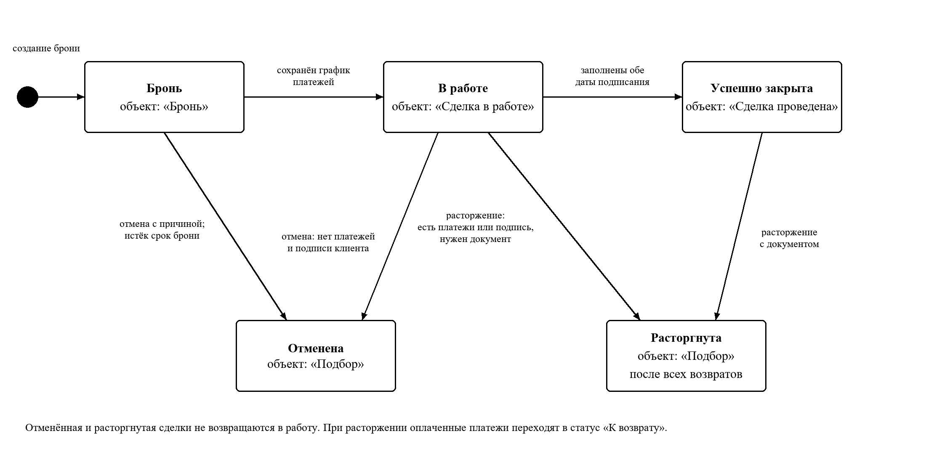
Рисунок 1 – Диаграмма состояний сделки и связанные статусы объекта

3 Основные технические решения

3.1 Решения по структуре системы

3.1.1 Функциональная структура
Система разделена на десять функциональных подсистем (таблица 3). Подсистемы используют общую БД, общую модель разграничения доступа и общий программный интерфейс; разделение отражает предметные области и соответствует структуре исходных текстов (приложения Django).
Таблица 3 – Подсистемы и их программная реализация
Подсистема | Приложение серверной части | Разделы интерфейса
Организационная структура и права доступа (ОРГ) | permissions | Настройки: Компании, Отделы, Роли, Пользователи; вход и восстановление пароля
Каталог недвижимости (КАТ) | apps.realty | Проекты, карточка дома, Скидки; Настройки: Недвижимость
Работа с клиентами (КЛИ) | apps.crm | Клиенты, Заявки, Встречи; Настройки: Заявки
Сделки (СДЕ) | apps.deals | Сделки, карточка сделки
Финансы (ФИН) | apps.finances | Финансы, шаг «График платежей»; Настройки: Финансы, Валюты
Шаблоны документов (ДОК) | apps.documents | Настройки: Шаблоны; шаг «Документы» сделки
Задачи (ЗАД) | apps.tasks | Задачи
Аналитика и отчётность (АНА) | apps.reports, apps.crm (дашборд) | Дашборд, Отчеты, сводные таблицы разделов
Интеграция с партнёрами (ИНТ) | apps.crm (публичный API), permissions (ключи) | Настройки: API-ключи
Регламентные задания (РЕГ) | команды управления apps.crm, apps.deals, apps.finances | —

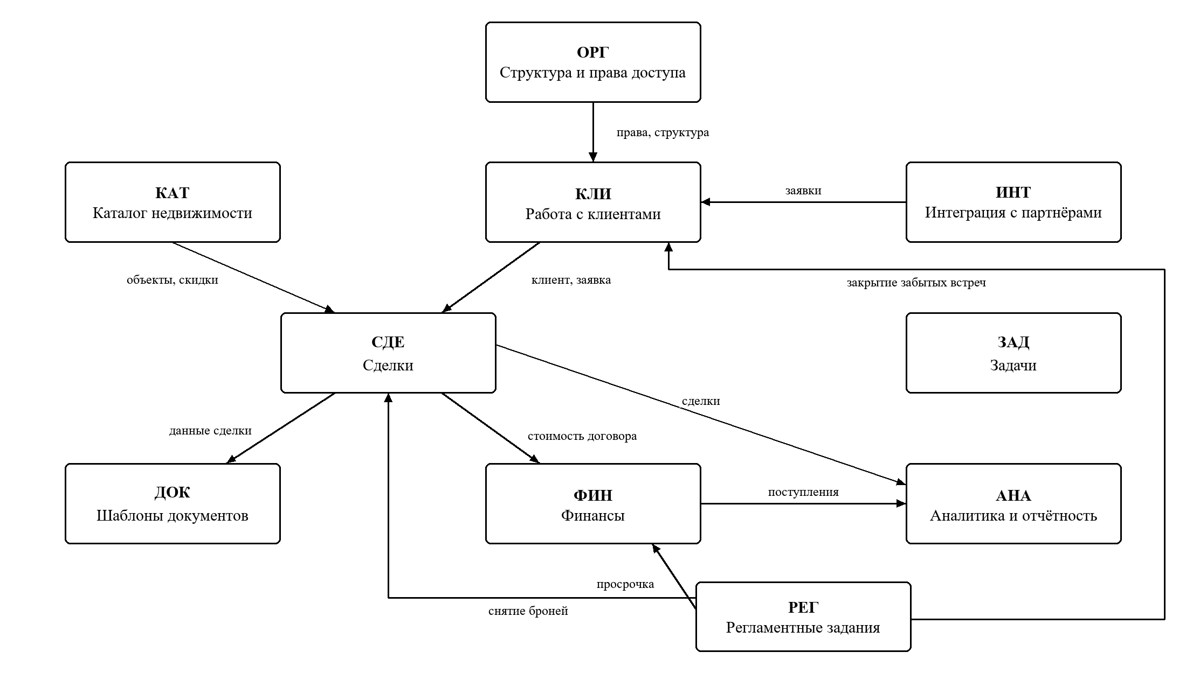
Рисунок 2 – Схема функциональной структуры

3.1.2 Структура программно-технического комплекса
Система построена по трёхзвенной архитектуре: клиентское веб-приложение, серверная часть с программным интерфейсом, СУБД. Компоненты выполняются в контейнерах Docker и описаны в файле docker-compose.yml (таблица 4, рисунок 3).
Таблица 4 – Контейнеры комплекса
Контейнер | Образ / основа | Назначение
nginx | nginx (собственная сборка) | Обратный прокси: единственная точка входа (порты 80, 443), HTTPS, маршрутизация /api, /media, /admin, / по контейнерам, ограничение частоты запросов, отдача изображений и защищённых файлов
frontend | Node.js при сборке, nginx при работе | Клиентское приложение React — набор статических файлов
backend | Python 3.12 | Серверная часть Django под управлением gunicorn (3 процесса по 2 потока); при запуске применяет миграции и собирает статические файлы
scheduler | Python 3.12 (образ серверной части) | Регламентные задания: раз в час команды refresh_overdue_payments, expire_bookings, close_stale_meetings, fetch_exchange_rates
db | postgres:16-alpine | СУБД PostgreSQL
redis | redis:7-alpine | Кэш, счётчики ограничения частоты запросов, счётчики блокировки входа; память ограничена 128 МБ с вытеснением давно не использованных ключей
db-backup | postgres-backup-local:16 | Резервное копирование БД по расписанию в каталог ./backups

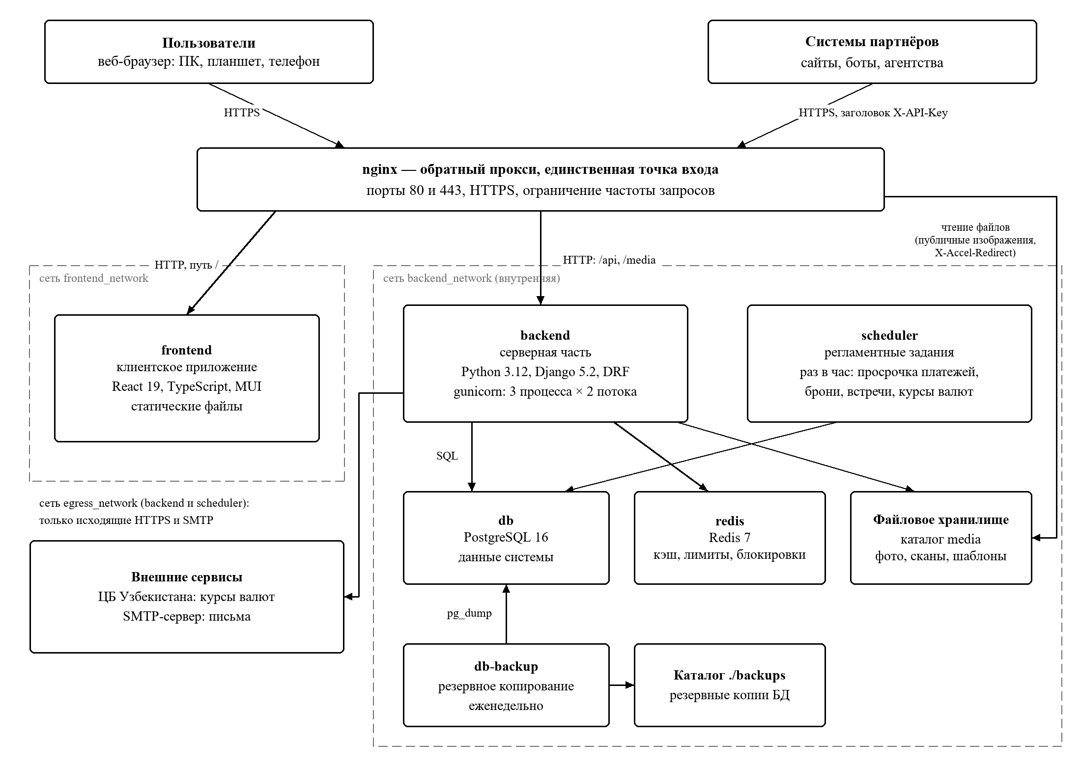
Рисунок 3 – Структурная схема программно-технического комплекса
Контейнеры разделены на три сети. Сеть frontend_network связывает обратный прокси с клиентским приложением. Сеть backend_network — внутренняя: она не имеет выхода в Интернет, и в ней работают серверная часть, СУБД, Redis, служба регламентных заданий и резервное копирование. Серверная часть и служба регламентных заданий дополнительно подключены к сети egress_network, через которую выполняются только исходящие соединения: получение курсов валют ЦБ Узбекистана и отправка почты. Наружу открыты только порты обратного прокси; порты СУБД, Redis и серверной части наружу не публикуются.

3.2 Решения по взаимосвязям со смежными системами
Система взаимодействует со следующими внешними системами:
– системы партнёров (сайты, боты, агентства) — через публичный API /api/public/ по HTTPS с ключом в заголовке X-API-Key; партнёр получает сведения о проектах, домах и планировках и передаёт заявки (функции ИНТ-01, ИНТ-02);
– почтовый сервер — по протоколу SMTP для писем восстановления пароля; параметры задаются переменными EMAIL_*; при отсутствии настроек письма записываются в журнал сервера;
– ЦБ Узбекистана — по HTTPS с открытого адреса https://cbu.uz/ru/arkhiv-kursov-valyut/json/ получаются курсы валют (раз в час регламентным заданием и по кнопке в настройках); при недоступности ЦБ действует последний загруженный курс, а курс можно ввести вручную;
– удостоверяющий центр Let's Encrypt (необязательно) — для выпуска сертификатов HTTPS.
Обмен с бухгалтерской системой автоматизированно не выполняется: данные о платежах выгружаются в Excel из сводной таблицы раздела «Финансы» и сверяются вручную.

3.3 Решения по режимам функционирования
Штатный режим — круглосуточная работа. Регламентные задания выполняются раз в час без остановки работы пользователей. Резервное копирование БД выполняется без остановки системы (утилита pg_dump).
Режим обслуживания — обновление выполняется пересборкой и перезапуском контейнеров; миграции БД применяются автоматически при запуске серверной части. Порядок приведён в документе «Руководство системного программиста».

3.4 Решения по численности, квалификации и функциям персонала
Решения соответствуют требованиям технического задания (подраздел 4.1.2). Функции пользователей разграничиваются ролями: типовыми (SYSTEM_ADMIN, COMPANY_ADMIN, DEPARTMENT_MANAGER, MANAGER, VIEWER) и пользовательскими, которые администратор создаёт для специалистов по оформлению, финансистов и других должностей.

3.5 Обеспечение потребительских характеристик
Производительность обеспечивается:
– выборкой связанных записей одним запросом при формировании списков;
– индексами по полям отбора и сортировки (компания, статус, даты, ответственный);
– постраничной выдачей списков по запросу клиента (параметр page, по умолчанию 50 записей, не более 500);
– кэшированием в Redis.
Ограничение частоты запросов на уровне серверной части разделено по назначению: попытки входа — 5 в минуту с IP-адреса; работа пользователя — 300 запросов в минуту и 6 000 в час; анонимные запросы — 100 в час; партнёры — по лимитам своего ключа. Дополнительно обратный прокси ограничивает частоту обращений с одного IP-адреса к маршруту получения токена /api/token/ (5 в секунду), к публичному API (20 в секунду) и к программному интерфейсу в целом (50 в секунду); вход через интерфейс (/api/permissions/auth/login/) подпадает под общее ограничение прокси и под ограничение попыток входа серверной части.

3.6 Решения по комплексу технических средств
Система размещается на одном сервере (виртуальной машине) под ОС Linux с Docker Engine и Docker Compose. Минимальная конфигурация приведена в техническом задании (подраздел 4.3, требования к техническому обеспечению). Данные размещаются в именованных томах Docker (БД, Redis, статические файлы, журналы) и в каталогах сервера (backend/media — файлы, backups — резервные копии), что позволяет переносить и копировать их средствами ОС.

3.7 Решения по информационному обеспечению
Данные хранятся в одной БД PostgreSQL; структура БД задаётся моделями Django и изменяется только миграциями. Файлы (изображения, сканы, шаблоны) хранятся в файловом хранилище, в БД — пути к ним. Состав данных, классификаторы и структура таблиц приведены в документе «Описание информационного обеспечения системы».

3.8 Решения по программному обеспечению
Серверная часть реализована на Python с фреймворком Django и библиотекой Django REST framework, клиентская — на TypeScript с библиотекой React. Программный интерфейс описывается в формате OpenAPI 3 автоматически (библиотека drf-spectacular) и публикуется системой по адресам /api/schema/swagger/ и /api/schema/redoc/. Состав ПО приведён в документе «Описание программного обеспечения».

3.9 Решения по защите информации

3.9.1 Аутентификация и сессии
Аутентификация выполняется по имени пользователя и паролю. После успешного входа сервер выдаёт токен доступа JWT сроком 30 минут и токен обновления сроком 1 сутки. Токен доступа клиентское приложение держит только в оперативной памяти страницы, токен обновления сервер передаёт в cookie с признаками HttpOnly и SameSite=Lax (а при работе по HTTPS — Secure), ограниченной путём /api/. Такое хранение исключает кражу токенов сценариями страницы, в отличие от хранения в localStorage.
Токены обновления заменяются при каждом использовании, использованные заносятся в чёрный список. При смене пароля все выданные пользователю токены обновления отзываются. Неудачные попытки входа подсчитываются в Redis; после 10 попыток вход по имени пользователя блокируется на 5 минут.

3.9.2 Разграничение доступа
Модель доступа основана на разрешениях вида «действие — ресурс — область видимости». Разрешения объединяются в роли; пользователь получает объединение разрешений своих ролей. Проверка выполняется на сервере в двух местах:
– при обращении к операции — по классам разрешений программного интерфейса (проверяется наличие разрешения на действие с ресурсом);
– при выборке данных — отбором записей по области видимости (свои, отдел, компания, система).
Клиентское приложение скрывает недоступные разделы и действия, но не является средством защиты: все проверки дублируются на сервере.

3.9.3 Изоляция компаний
Каждая бизнес-запись и каждая запись справочника хранит ссылку на компанию. Выборки ограничиваются компанией пользователя; при создании записи компания берётся из профиля пользователя, а не из запроса. Ссылки на записи другой компании (например, выбор чужого клиента в сделке или чужого счёта получателя в платеже) отклоняются при проверке входных данных. Уникальность адреса электронной почты клиента и номера договора обеспечивается в пределах компании, поэтому одинаковые сведения в разных компаниях не связывают их записи. Для поиска записей, оставшихся без компании, и закрепления их за компанией предусмотрена команда check_company_isolation.

3.9.4 Защита файлов
Изображения проектов, домов, планировок и аватары общедоступны и отдаются обратным прокси напрямую. Остальные файлы (сканы паспортов, договоры, вложения) выдаются только по ссылке с цифровой подписью сервера и сроком действия (по умолчанию 1 ч): серверная часть проверяет подпись и передаёт отдачу файла обратному прокси (заголовок X-Accel-Redirect), который читает файл из внутреннего, недоступного снаружи пути.

3.9.5 Защита публичного API
Ключ партнёра — случайная строка из 64 шестнадцатеричных знаков. В БД хранятся HMAC-хеш ключа (для поиска) и его зашифрованное значение (алгоритм Fernet, ключ шифрования выводится из секретного ключа системы); открытый ключ показывается администратору один раз. Запрос принимается только по HTTPS, только с ключом в заголовке; проверяются срок действия и активность ключа, список разрешённых IP-адресов, разрешённое действие и лимиты частоты запросов ключа.

3.9.6 Журналирование
Изменения бизнес-записей фиксируются в журналах по видам записей (журналы заявок, клиентов, встреч, сделок, платежей, домов, скидок, задач) с автором и временем. Изменения ролей и прав фиксируются в журнале изменений прав с IP-адресом. События безопасности серверной части записываются в отдельный файл журнала security.log.

3.9.7 Защита передачи данных
В промышленной эксплуатации обратный прокси принимает соединения по HTTPS; включение перенаправления с HTTP на HTTPS и заголовка HSTS управляется переменной SECURE_SSL_REDIRECT. Обратный прокси добавляет заголовки X-Frame-Options, X-Content-Type-Options, X-XSS-Protection. Приём запросов с других источников ограничен списком CORS_ORIGINS.

3.10 Решения по обеспечению надёжности
Операции, изменяющие несколько записей, выполняются в одной транзакции БД: создание брони (с блокировкой записи объекта, что исключает двойную бронь при одновременных запросах), сохранение графика платежей, отмена и расторжение сделки, отметка возврата с освобождением объекта.
Удаление заявок и встреч выполняется как мягкое; клиенты переводятся в архив; записи, на которые ссылаются сделки и платежи, защищены от удаления ограничениями целостности БД и проверками сервера.
Контейнеры перезапускаются автоматически (restart: unless-stopped); для серверной части, СУБД, Redis, клиентского приложения и обратного прокси настроены проверки работоспособности. Серверная часть ожидает готовности СУБД и Redis перед запуском. Резервные копии БД создаются еженедельно (воскресенье, 03:00) с хранением четырёх еженедельных и трёх ежемесячных копий. Файловое хранилище в резервное копирование контейнера db-backup не входит и копируется средствами площадки.

3.11 Решения по многоязычности
Все надписи интерфейса берутся из файлов локализации клиентского приложения (ru.json, en.json, uz.json); язык по умолчанию — русский, он же используется, если перевода нет. Коды классификаторов (статусы, типы) передаются сервером латиницей и переводятся в интерфейсе. Сообщения сервера и тексты журналов формируются на русском языке; их локализация включена в перечень развития системы.

4 Мероприятия по подготовке объекта автоматизации к вводу системы в действие
Мероприятия приведены в техническом задании (раздел 8). Дополнительно до начала эксплуатации необходимо:
а) выпустить и установить сертификат HTTPS, включить SECURE_SSL_REDIRECT и REFRESH_COOKIE_SECURE;
б) задать надёжный секретный ключ системы и сохранить его в защищённом месте: от него зависят подписи ссылок на файлы, ссылки восстановления пароля и шифрование API-ключей партнёров;
в) настроить отправку почты для восстановления паролей;
г) настроить резервное копирование файлового хранилища и проверить восстановление БД из резервной копии;
д) выполнить первичную инициализацию прав доступа командой init_permissions и создать первого системного администратора.

ЛИСТ РЕГИСТРАЦИИ ИЗМЕНЕНИЙ
Изм. | Номера листов (страниц) |  |  |  | Всего листов (страниц) в докум. | № докум. | Входящий № сопроводи-тельного докум. и дата | Подп. | Дата
Изм. | изменённых | заменённых | новых | аннулиро-ванных

